**Patchnotes 2.6**

**Eingerexte Karten:**

Gute Hexe Böse Hexe  
Buchhalter Beschwörer  
Frisör Gute Fee  
Anästhesist Spion  
Wachhund Oberältester  
Schönling

**Namens- und Textänderungen:**

Violetta heißt jetzt Miss Verona.  
Reines Licht heißt jetzt Seelenlicht.

Dass Schattenpriester in der ersten Nacht nach ihrer Erweckung geschützt sind, steht jetzt auch auf der Karte.

Anstelle der Ritter und Schatten gibt es jetzt gute und schlechte Torten Karten.

**Reworks:**

Bestienmeister bekommt Schutzfähigkeit der Guten Hexe und heißt jetzt Schamanin.

Tarnumhang sieht nun jede Nacht einen Spieler der einen Umhang trägt.

Konditor kann nachdem er eine gute Torte gemacht hat in der nächsten Nacht keine Torte machen.

Graf Vladimir ist nicht mehr nachts geschützt, sondern hat jetzt die Fähigkeit die Identität von Spielern zu verschleiern.

Wahrsager bekommt jetzt als Belohnung fürs richtig Raten keinen Schönling mehr, sondern die genaue Anzahl der Spieler in jeder Fraktion.

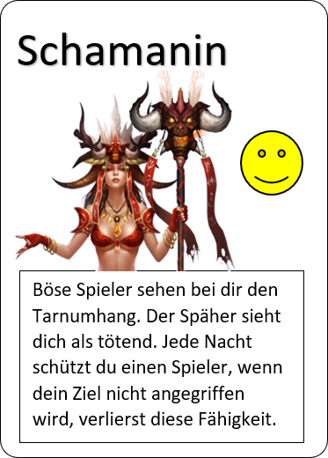**Schamanin**

**Text:**

Böse Spieler sehen bei dir den Tarnumhang. Der Späher sieht dich als tötend. Jede Nacht schützt du einen Spieler, wenn dein Ziel nicht angegriffen wird, verlierst du diese Fähigkeit.

**Fähigkeiten:**

Du kannst jede Nacht einen Spieler schützten, aber nur solange dein Schutz auch ausgenützt wird. Schützt du einmal einen Spieler, der nicht angegriffen wird, kannst du nicht mehr schützen.

**Interaktionen:**

Der Späher sieht dich als tötend, und verliert seine Fähigkeit, wenn er dich überprüft.  
Wenn Spieler, die nicht der Bürgerfraktion angehören, Informationsbonusrollen wie z.B. Archivar, Analytiker, Nachbar, Schnüffler oder Spurenleser besitzen und dich überprüfen, werden sie den Tarnumhang sehen.  
Wenn Schutzbrechende Rollen wie Riese und Blutwolf deinen Schutz durchbrechen, zählt er trotzdem als genutzt und du behältst deine Schutzfähigkeit.

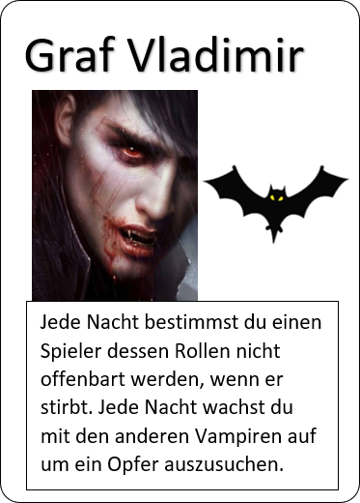**Graf Vladimir**

**Text:**

Jede Nacht bestimmst du einen Spieler dessen Rollen nicht offenbart werden, wenn er stirbt. Jede Nacht wachst du mit den anderen Vampiren auf um ein Opfer auszusuchen.

**Fähigkeiten:**

Wie jeder Vampir hast du die Fähigkeit gemeinsam mit den anderen Vampiren jede Nacht ein Opfer auszuwählen.  
Jede Nacht kannst du die Identität eines Spielers verschleiern, wenn er in dieser Nacht oder bei der nächsten Dorfabstimmung stirbt, werden seine Rollen nicht offenbart.

**Interaktionen:**

Du kannst nicht erweckt werden, weder von den Schattenpriestern, noch vom Chemiker.  
Deine Vampirdamen erhalten Informationen über die Schütze anderer Spieler, beim auswählen eines Opfers, solltest du darauf Acht geben.  
Deine Verschleierungsfähigkeit täuscht keine Informationsrollen.

**Neue Karten:**

**Wolfsmensch**

**Text:**

Du wachst mit den anderen Wölfen auf, kannst aber nicht töten. Die Seherin sieht dich als Bürger. Am Anfang des Spiels siehst du eine Bürgerrolle die nicht im Spiel ist.

**Fähigkeiten:**

[keine]

**Interaktionen:**

Die Seherin sieht dich als Bürger.  
Der Chemiker kann dich erwecken, wenn du nachts stirbst.

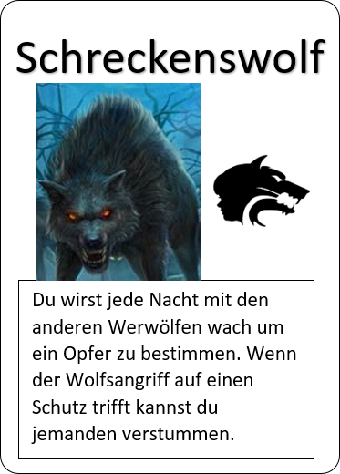

**Schreckenswolf**

**Text:**

Du wirst jede Nacht mit den anderen Werwölfen wach um ein Opfer zu bestimmen. Wenn der Wolfsangriff auf einen Schutz trifft, kannst du jemanden verstummen.

**Fähigkeiten:**

Wie jeder Wolf hast du die Fähigkeit mit dem Rudel gemeinsam ein Opfer zu wählen. Wenn der Angriff des Rudels von einem Schutz abgewehrt wird, oder die Prostituierte sich vor den Wölfen versteckt und der Angriff dadurch ins Leere geht, hast du die Möglichkeit jemanden zu verstummen. Er darf dann den ganzen folgenden Tag nicht sprechen.

**Interaktionen:**

Wenn du versuchst die Prostituierte zu töten und sie nicht zuhause liegt, zählt das nicht als Schutz, und du kannst nicht verstummen.

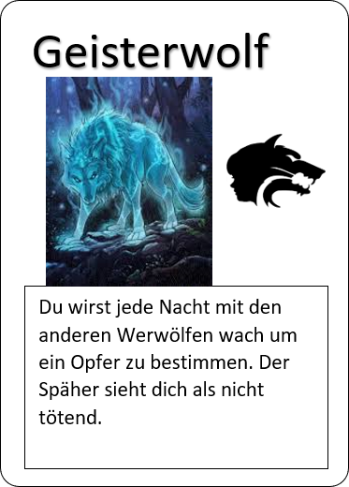**Geisterwolf**

**Text:**

Du wirst jede Nacht mit den anderen Werwölfen wach um ein Opfer zu bestimmen. Der Späher sieht dich als nicht tötend

**Fähigkeiten:**

Wie jeder Wolf hast du die Fähigkeit mit dem Rudel gemeinsam ein Opfer zu wählen.

**Interaktionen:**

Der Späher sieht dich als nicht tötend und verliert auch nicht seine Fähigkeit wenn er dich ansieht.

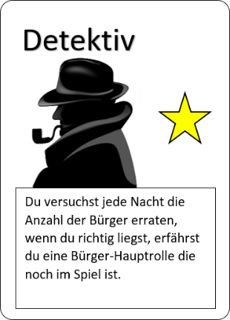**Detektiv**

**Text:**

Du versuchst jede Nacht die Anzahl der Bürger zu erraten, wenn du richtig liegst, erfährst du eine Bürger-Hauptrolle, die noch im Spiel ist.

**Fähigkeiten:**

Wenn du die Anzahl der Bürger errätst, erfährst du eine Bürgerrolle, die noch im Spiel ist.

**Interaktionen:**

[keine]

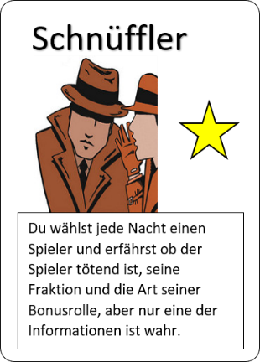**Schnüffler**

**Text:**

Du wählst jede Nacht einen Spieler und erfährst ob der Spieler tötend ist, seine Fraktion und die Art seiner Bonusrolle, aber nur eine der Informationen ist wahr.

**Fähigkeiten:**

Du erhältst jede Nacht über einen von dir gewählten Spieler drei Informationen von denen eine wahr und zwei falsch sind. Du erfährst seine Fraktion, ob er tötend oder nicht tötend ist, und ob seine Bonusrolle aktiv, passiv, oder informativ ist. Nur der Tarnumhang verfälscht deine Informationen. Du kannst nur jede fünfte Nacht wieder den selben Spieler wählen.

**Interaktionen:**

Du siehst vom Träger des Tarnumhangs nur den Tarnumhang.  
Wenn du kein Bürger bist, und dein gewählter Spieler die Schamanin ist, siehst du nur den Tarnumhang.

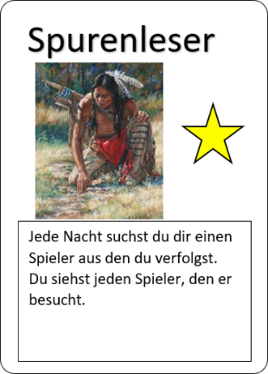**Spurenleser**

**Text:**

Jede Nacht suchst du dir einen Spieler aus, den du verfolgst. Du siehst jeden Spieler, den er besucht.

**Fähigkeiten:**

Du erfährst jeden Spieler, den ein von dir gewählter Spieler besucht. Egal ob er für den Besuch seine Hauptrolle, seine Bonusrolle oder seine Fraktion benutzt.

**Interaktionen:**

Wenn du den Träger des Tarnumhangs verfolgst, siehst du nur den Tarnumhang.  
Wenn du kein Bürger bist, und dein gewählter Spieler die Schamanin ist, siehst du nur den Tarnumhang.  
Wenn du den Analytiker verfolgst, siehst du beide Spieler, die er vergleicht.

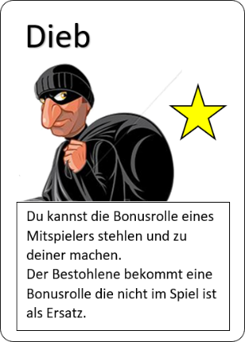**Dieb**

**Text:**

Du kannst die Bonusrolle eines Mitspielers stehlen und zu deiner machen. Der bestohlene bekommt eine Bonusrolle, die nicht im Spiel ist als Ersatz.

**Fähigkeiten:**

Du kannst einmal im Spiel die Bonusrolle eines Mitspielers stehlen, und spielst dann mit dieser Bonusrolle anstelle des Diebs weiter.

**Interaktionen:**

Augensymbolkarten können nicht gestohlen werden.

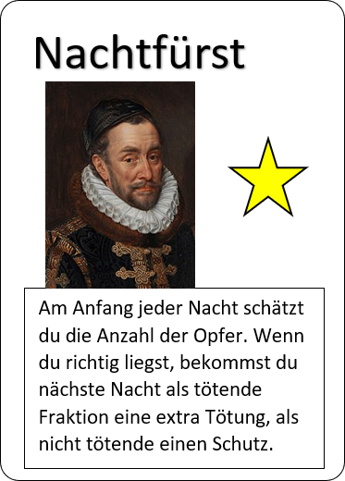**Nachtfürst**

**Text:**

Am Anfang jeder Nacht schätzt du die Anzahl der Opfer. Wenn du richtig liegst bekommst du als tötende Fraktion eine extra Tötung, als nicht tötende einen Schutz.

**Fähigkeiten:**

Wenn du mit deiner Schätzung richtig liegst und du den Werwölfen oder den Vampiren angehörst, kannst du in der nächsten Nacht jemanden töten. Wenn du richtig liegst und den Bürgern, den Schattenpriestern oder der Überläuferfraktion angehörst, bist du nächste Nacht geschützt.

**Interaktionen:**

Wenn in der Wolfsfraktion bist, zählt dein zusätzliches Opfer auch als Wolfsopfer und kann vom Chemiker erweckt werden.  
Dein Schutz kann vom Riesen und vom Blutwolf gebrochen werden.